

Universidade Federal DA BAHIA

Danilo DOURADO, felipe RABELLO, FredERICO BRITO, jéssica dias, philippe CORREIA

sistema de locação para veículos
persorent

Salvador
2017
Danilo DOURADO, felipe RABELLO, FredERICO BRITO, jéssica dias, philippe CORREIA

sistema para locação de veículos
persorent

Trabalho apresentado à disciplina Sistemas Web (MATC82) da Universidade Federal da Bahia - UFBA.

Prof. Alex Ferreira

Salvador
2017
SUMÁRIO

- Regras de Negócios.........................................................................................4
  - Regra RN0001.......................................................................................4
  - Regra RN0002.......................................................................................4
  - Regra RN0003.......................................................................................4
  - Regra RN0004.......................................................................................5
  - Regra RN0005.......................................................................................5
- Arquitetura do Sistema......................................................................................5
  - Tecnologia..............................................................................................5
  - Linguagens.............................................................................................6
  - Metodologias..........................................................................................6
  - Diagrama da Arquitetura........................................................................6
- Diagrama do Banco de Dados..........................................................................7
- Diagrama de Classes........................................................................................8
- Diagrama do Processo......................................................................................8
- Lições Aprendidas.............................................................................................9
6.1. O que aprendemos.....................................................................................9
6.2. Pontos positivos e negativos......................................................................9
- Bibliografia.......................................................................................................10

- Regras de Negócios

  - Regra RN0001

Identificador | RN0001
Nome | Validação de um cliente
Módulo
Data de criação | 04/03/2017 | Autor | Jéssica
Data da última alteração |  | Autor
Versão | 1 | Dependência
Descrição | Para um cliente poder ser cadastrado são obrigatórios o preenchimentos de todos os campos.

  - Regra RN0002

Identificador | RN0002
Nome | Validação de um veículo
Módulo
Data de criação | 04/03/2017 | Autor | Jéssica
Data da última alteração |  | Autor
Versão | 1 | Dependência
Descrição | Para um veículo poder ser cadastrado é obrigatório o preenchimento de todos os campos.

  - Regra RN0003

Identificador | RN0003
Nome | Validação de alocação de um veículo
Módulo
Data de criação | 04/03/2017 | Autor | Jéssica
Data da última alteração |  | Autor
Versão | 1 | Dependência | RN0001, RN0002, RN0003
Descrição | Um veículo só pode ser retirado (alocado) a um cliente caso ambos estejam cadastrados no sistema, cliente e veículo, além disso, o veículo que se deseja alocar não pode já estar locado.

  - Regra RN0004

Identificador | RN0004
Nome | Validação de devolução de um veículo
Módulo
Data de criação | 04/03/2017 | Autor | Jéssica
Data da última alteração |  | Autor
Versão | 1 | Dependência | RN0002
Descrição | Um veículo só pode ser devolvido caso haja no sistema seu cadastro prévio.

  - Regra RN0005

Identificador | RN0005
Nome | Cobrança de multa
Módulo
Data de criação | 18/03/2017 | Autor | Jéssica
Data da última alteração |  | Autor
Versão | 1 | Dependência | RN0004
Descrição | Será cobrado um valor de multa calculado em cima de atraso na devolução do veículo com base da data prevista de devolução, se o tanque está cheio e se houve avarias durante a alocação.

- Arquitetura do Sistema

- Tecnologia

Os softwares utilizados para desenvolvimento e organização do sistema foram:

- Sublime
- Astah
- MySQL Workbench
- Bizagi Modeler
- Excel 2010
- Hangouts
- GitHub

- Linguagens

As linguagens/bibliotecas utilizadas para desenvolvimento do sistema foram:

- HTML5
- CSS
- JQuery
- PHP
- MySQL
- JavaScript

- Metodologias

- Scrum

- Diagrama da Arquitetura

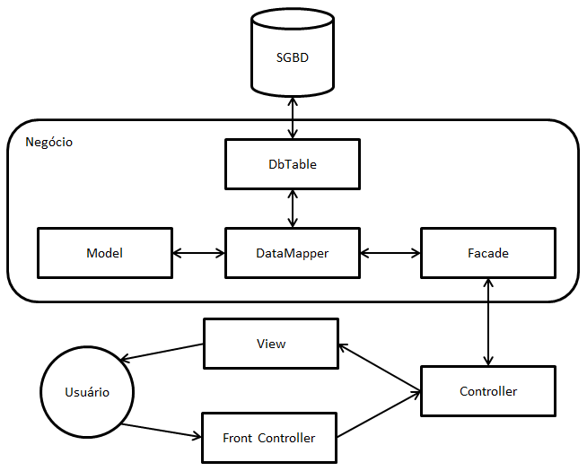

- Diagrama do Banco de Dados

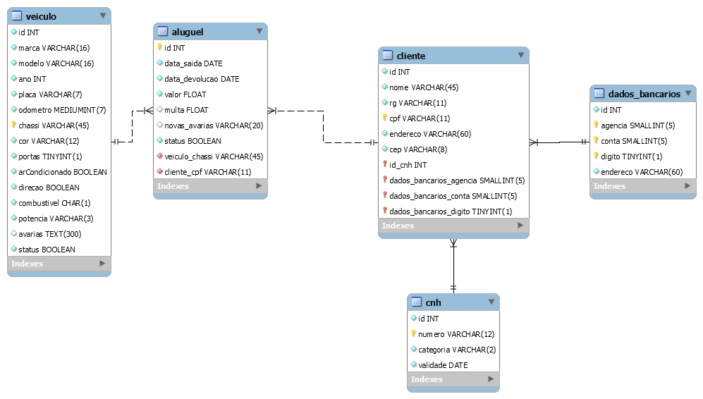
- Diagrama das Classes

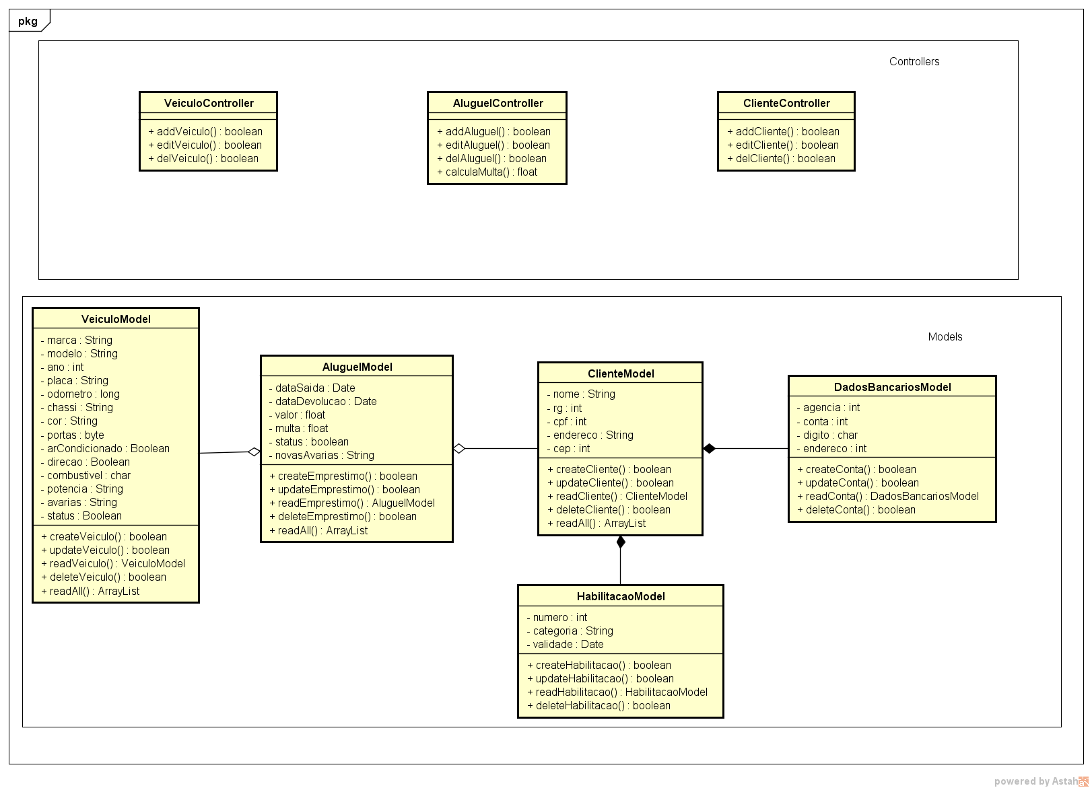

- Diagrama do Processo

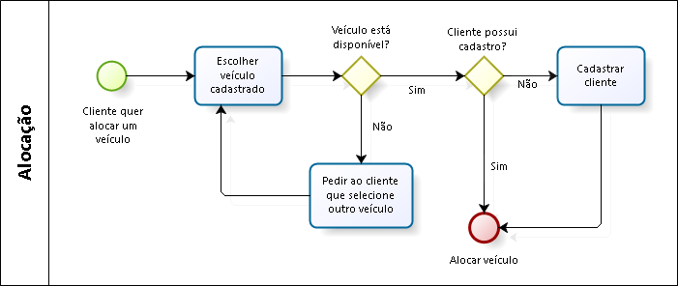

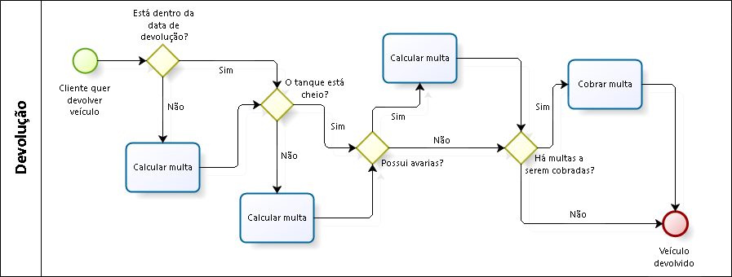

- Lições Aprendidas

  - O que aprendemos

Devido ao curto tempo de realização do trabalho, assim como otimização do mesmo, viemos a aplicar uma metodologia ágil de gerenciamento de projetos baseada no Scrum. Da mesma forma, viemos melhorar nossa habilidade de programação em PHP, assim como a utilizar o Bootstrap e padrão MVC, atualmente tão em alta no mercado.

  - Pontos positivos e negativos

- Pontos positivos

Apesar do pouco tempo, tivemos uma equipe bastante dedicada, que assumiu riscos realistas. O fato de três membros já terem trabalhado antes em conjunto em outras disciplinas com certeza colaborou para um ambiente mais amigável e sinérgico de trabalho em equipe. Rapidamente dividimos macro tarefas e delegamos a determinados membros, o que resultou em assimilação individual de cargos, sendo estes projetistas, gerente de projetos, etc.

- Pontos negativos

Da mesma forma, a divisão em macro tarefas inicialmente, ao menos no que tange a documentação, não contemplou micro tarefas, causando uma certa confusão quanto a quem deveria fazer qual parte. No projeto ao todo, esta divisão não muito específica causou sobrecarga em alguns membros, que tomaram responsabilidade alheia para si, ou seja, houve falta de comprometimento em alguns momentos.

- Bibliografia

ESCOBAR, I. jQuery Mask Plugin. Disponível em: <https://igorescobar.github.io/jQuery-Mask-Plugin>. Acesso em: 20 de março de 2017.

VENTURA, P. O que é regra de negócio? Disponível em: <http://www.ateomomento.com.br/o-que-e-regra-de-negocio/>. Acesso em: 04 de março de 2017.

<http://getbootstrap.com/>. Acesso em: 27 de março de 2017.

<https://jquery.com/>. Acesso em: 27 de março de 2017.

<https://stackoverflow.com/>. Acesso em: entre 11 de março de 2017 a 26 de março de 2017.

<https://www.w3schools.com/>. Acesso em: entre 11 de março de 2017 a 26 de março de 2017.

Observação: alguns sites não possuem páginas em específico pois, durante o progresso do trabalho, foram consultadas diversas páginas dos mesmos, o que resultaria numa bibliografia demasiadamente extensa.

